Burada 'Yazılım mühendisliği ve nesneye yönelik tasarım' dersi kapsamında tasarladığım projenin login sayfasını paylaşmaktayım. Uygulamamız için okuyucu üyelik ve gezgin üyelik seçenekleri mevcut. Üye olmadan da uygulamamıza giriş yapılabilmektedir. (Bu 3 tip kullanıcı farklı yetkilere sahiptir.)

Sayfa tasarımının görüntüleri şöyle:

Üye girişi:

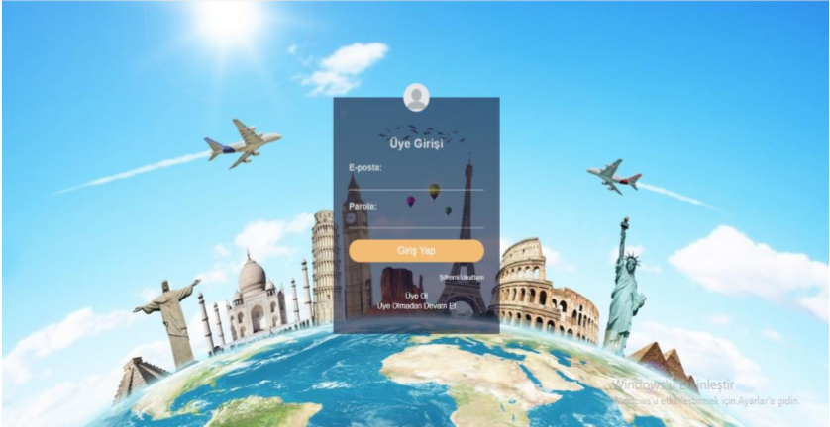

Okuyucu tipinde üye olma:

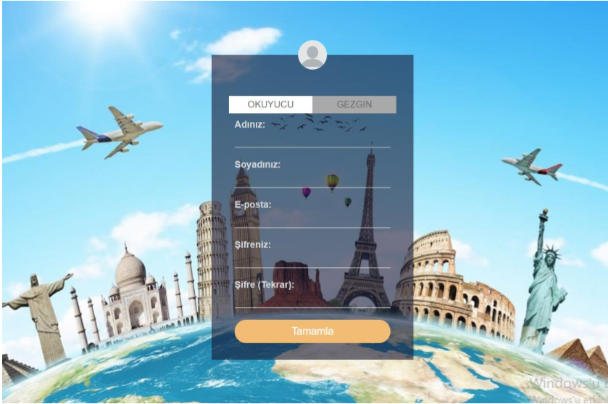

Gezgin tipinde üye olma:

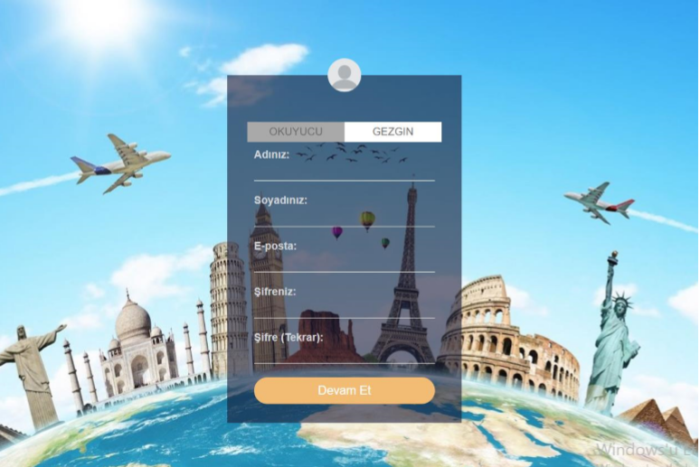

Gezgin üyenin ayrıca profil oluşturması gerekmektedir:

